EXERCÍCIOS DE REGRA DE L’HÔPITAL – Com Gabarito

Resolva utilizando as regras de L’Hôpital sempre que necessário:

1. 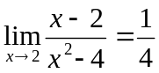

2. 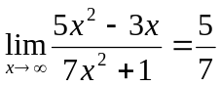

3. 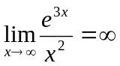

4.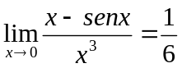

5.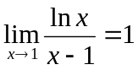

6. 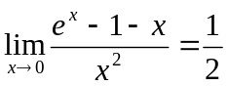

7. 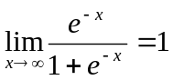

8. 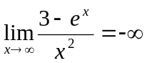

9. 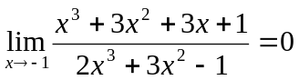

10. 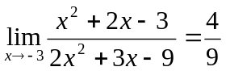

11. 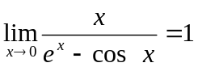

12. 